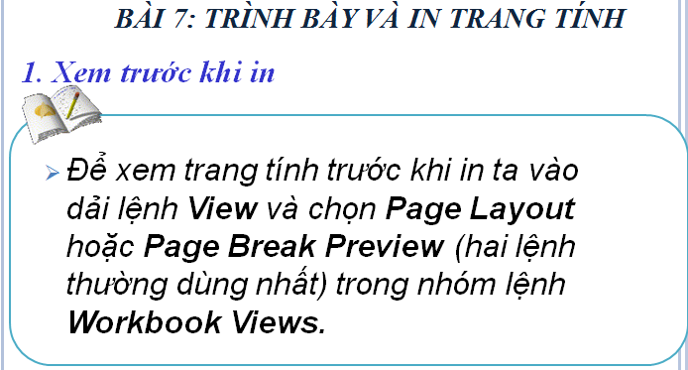

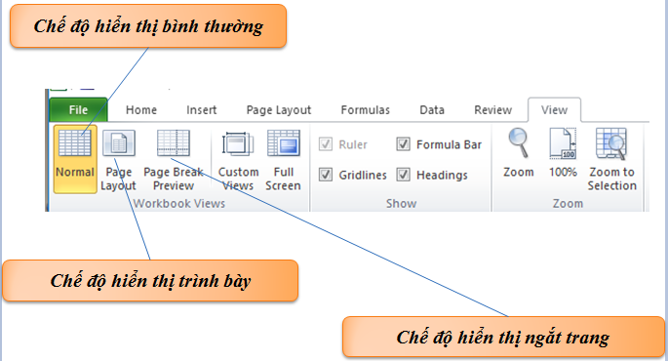

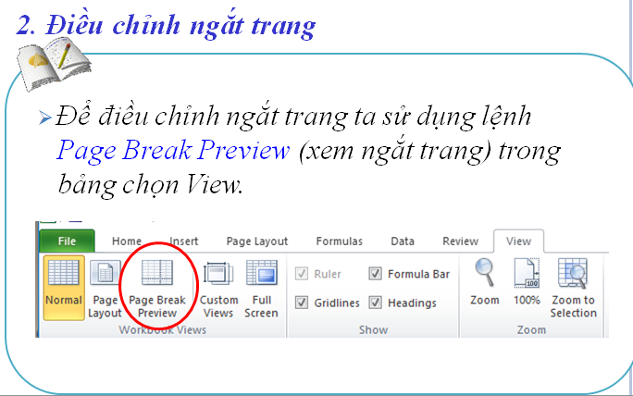

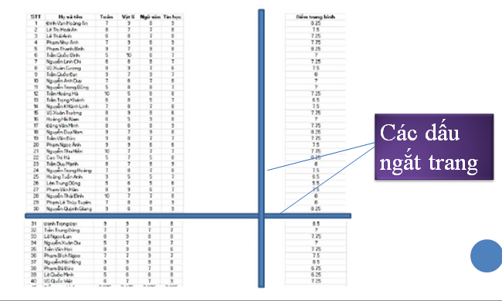

Hình minh họa dấu ngắt trang

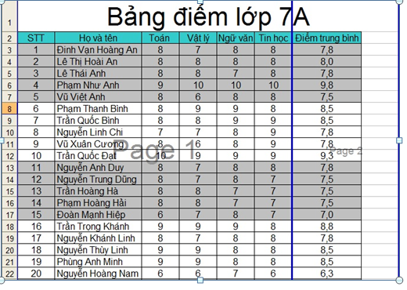

Nếu ko điều chỉnh trang in thì bảng tính này sẽ in ra 2 trang

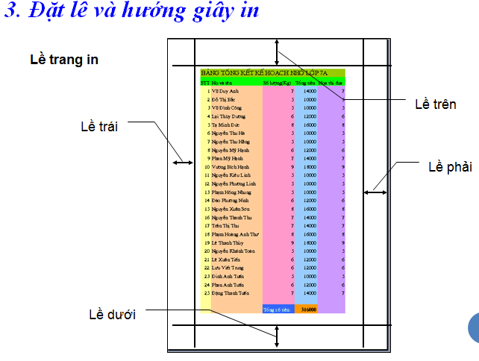

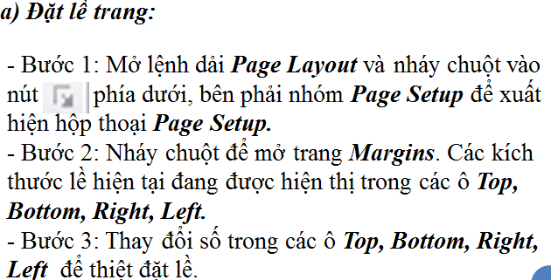

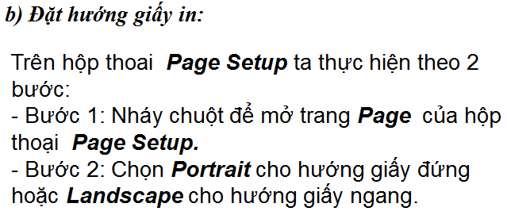

**BÀI TẬP: Mở chương trình Excel và gõ trang tính sau (Điểm trung bình (phải tính) không gõ. Và sau đó định dạng theo yêu cầu dưới đây:**

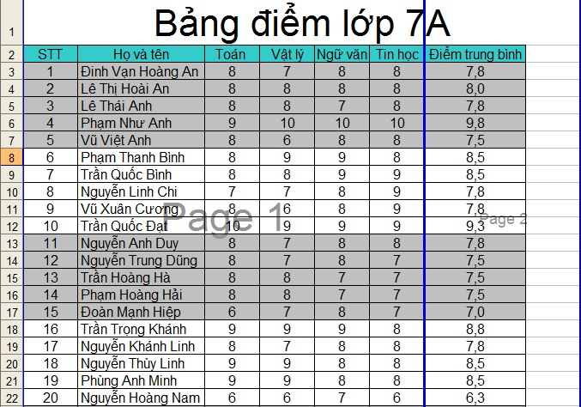

**YÊU CẦU: a. Định dạng lề trang in là Lề trái 2 cm, phải 1.5 cm, trên 1.5cm, dưới 1.5 cm**

**b. Thay đổi giấy in là A4**

**c. Xem dấu ngắt trang, sau đó định dạng lại để bảng tính chỉ hiển thị trên 1 trang in.**

**d. Lưu lại bài vào máy**